Ihre AGB
Bild | Bezeichnung | Preis pro | Preis | Bestellung
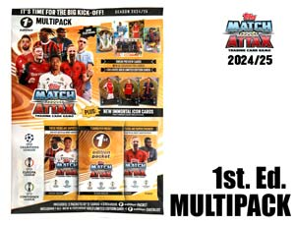 | 071582  UEFA CL 2024/25 – 1st. Ed. Multipack  2 Päckchen (a 12 Karten) + 1 spezial  First Edition Päckchen (7 Karten) inklusive 1 lim. Karte, 40 Stück / UK,  EAN: 5053307071582  UVP.: 6,99 Euro | 1 Stück | €
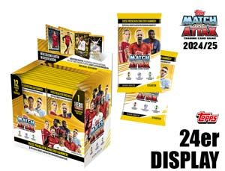 | 071636  UEFA CL 2024/25 – 24er Display  24 Booster im Display,  12 Display pro Umkarton,  EAN: 5053307071636 (Display)  EAN: 5053307071612 (Booster)  UVP.: 3,00 Euro | 1 Display | €
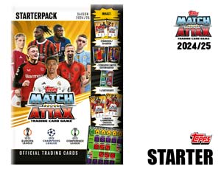 | 071643  UEFA CL 2024/25 – Starter  Sammelmappe, Magazin, Spielfeld,  2 Booster (a 12 Karten), 1 Booster  (7 Karten) inkl.: 1 Welcome Karte,  1 Taktik-Karte, 2 exklusive limitierte Karten, 1 App rewards Karte  30 Stück im Umkarton,  EAN: 5053307071643  UVP.: 9,99 Euro | 1 Stück | €
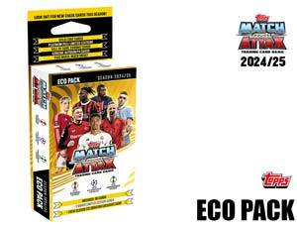 | 071650  UEFA CL 2024/25 – Eco Pack  3 Booster (a 12 Karten),  2 lim. Karten garantiert,  1 exklusive Classic Celebration Karte,  40 Stück / Umkarton  EAN: 5053307071650  UVP.: 8,99 Euro | 1 Stück | €

Ihre Firma
Ihre Straße
Ihre PLZ / Ihr Ort
Ihre e-mail / Tel.Nr. / Fax Nr.

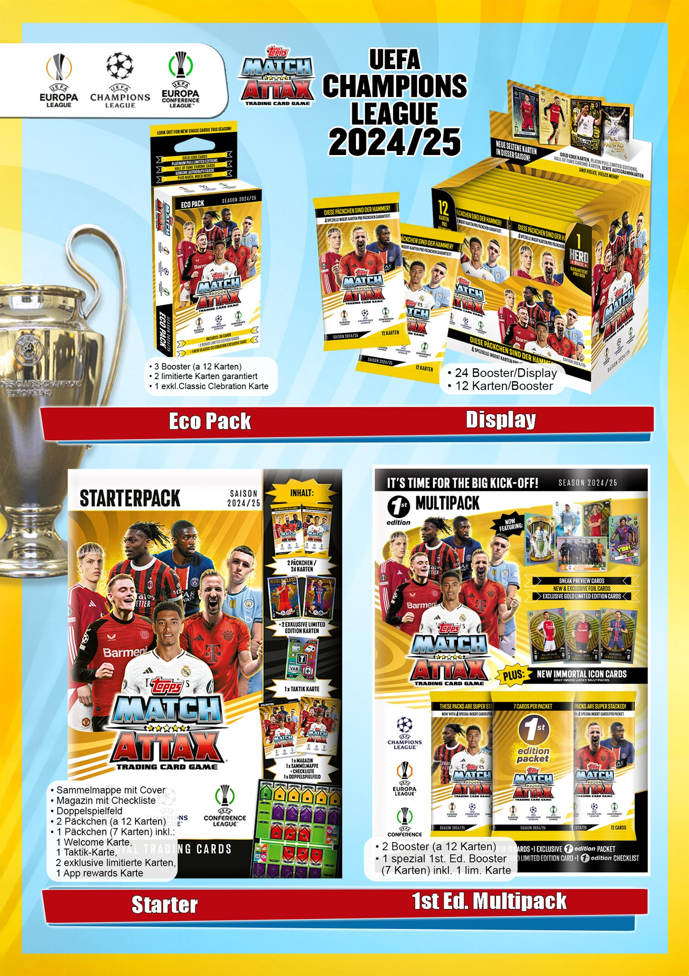


Bild | Bezeichnung | Preis pro | Preis | Bestellung
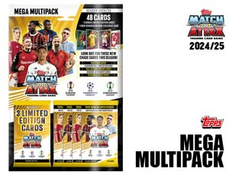 | 071667  UEFA CL 2024/25 – MEGA Multipack  4 Päckchen (a 12 Karten),  3 limitierte Karten garantiert,  1 exklusive Generation Now Karte,  30 Stück im Umkarton,  EAN: 5053307071667  UVP.: 11,99 Euro | 1 Stück | €
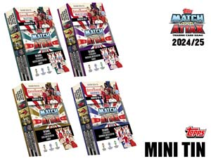 | 071728  UEFA CL 2024/25 – Mini Tin  28 Karten,  3 exklusive limitierte Karten garantiert (4 verschiedene Versionen Mini Tin)  72 Stück im Umkarton  EAN: 5053307071728 (Dose)  UVP.: 9,99 Euro | 1 Stück | €
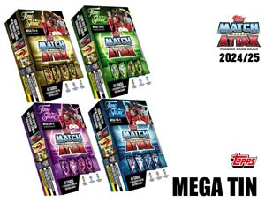 | 071735  UEFA CL 2024/25 – MEGA Tin  44 Karten,  4 exklusive limitierte Karten garantiert (4 verschiedene Versionen MEGA Tin)  24 Stück im Umkarton  EAN: 5053307071735 (Dose)  UVP.: 14,99 Euro | 1 Stück | €
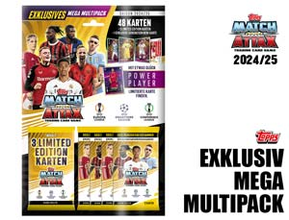 | 071674  UEFA CL 2024/25 – Retail Exklusiv MEGA Multipack  4 Päckchen (48 Karten)  3 limitierte Karten garantiert  1 exklusive Generation Now Karte  30 Stück im Umkarton  EAN: 5053307071674  UVP.: 11,99 Euro | 1 Stück | €

